2020春《数据库系统》实验报告
实验1：数据库系统开发
姓名：李净峰 | 学号：1173200214 | 班级：1703105
1. 实验目的
在熟练掌握MySQL基本命令、SQL语言以及用Python 3.6编写MySQL操作程序的基础上，学习简单数据库系统的设计方法，包括数据库概要设计、逻辑设计。
在本次实验中，我设计了一个校园网络系统(Campus Network System)，用来管理学校中学生、老师、课程及校内社交平台中的数据。
2. 实验环境
- 操作系统：Windows 10
- 开发环境：PyCharm
- 框架：Django, MySQLdb
3. 实验过程及结果
3.1 E-R图
3.2 关系模式
根据转换规则，将E-R图中的实体型、弱实体型、关系型转换为对应的关系模式。
department (name, building, telephone)
instructor (inst_id, name, sex, email, password, title, dept)
student (stud_id, name, sex, email, password, grade, dept)
student_family(stud_id, father_name, father_job, mother_name, mother_job)
course (cno, cname, credit, dept, building, room_number)
classroom (room_number, capacity)
student_grade (stud_id, cname, grade)
teacher_arrangement (id, cno)
friendship (user_id, friend_id, group)
log (log_id, author_id, title, text, post_time, replyable)
reply(user_id, log_id, content, time)
由定义知，以上设计的关系模式均满足BCNF范式。
（BCNF定义：如果对于R的每个函数依赖X→Y，X必为候选码，则R是BCNF范式）
3.3 关系的完整性约束
以关系student为例，在MySQL中创建表时，设置stud_id为主键，dept为外键(参照关系department)。同时，将各属性值声明为NOT NULL，并检查sex属性是否在(‘M’, ‘F’)中。
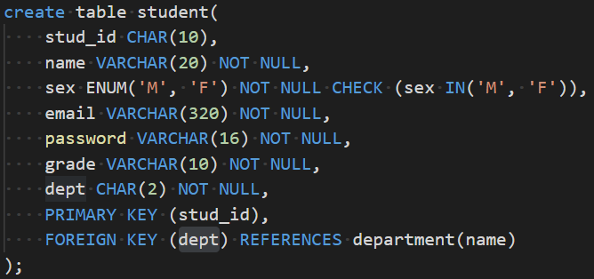
3.4 创建视图
- 视图1：向用户展示学生的信息时，并不需要将学生的密码列出，所以创建视图student_info，隐藏学生的密码；
- 视图2：为了方便查看课程的选择人数，将课程信息、教室信息、学生选课信息连接起来，并做聚集操作，统计出每门课的选课人数。
3.4 建立索引
在创建表student_grade时，建立了三种索引：
- 主索引：在声明PRIMARY KEY的同时自动创建，这里使用的是代理键；
- 外键索引：在声明FOREIGH KEY的同时自动创建；
- 唯一索引：给定学生和课程号，学生的成绩应该是唯一的。
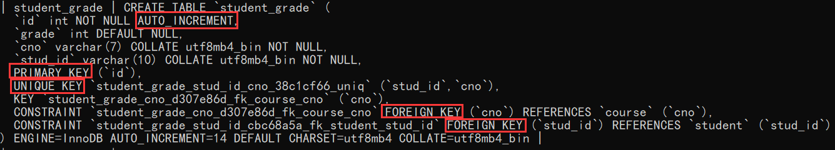
3.5 创建触发器
创建两个触发器，并建立一个新表department_history，在表department发生增加或删除时触发，并将操作记录到department_history中。
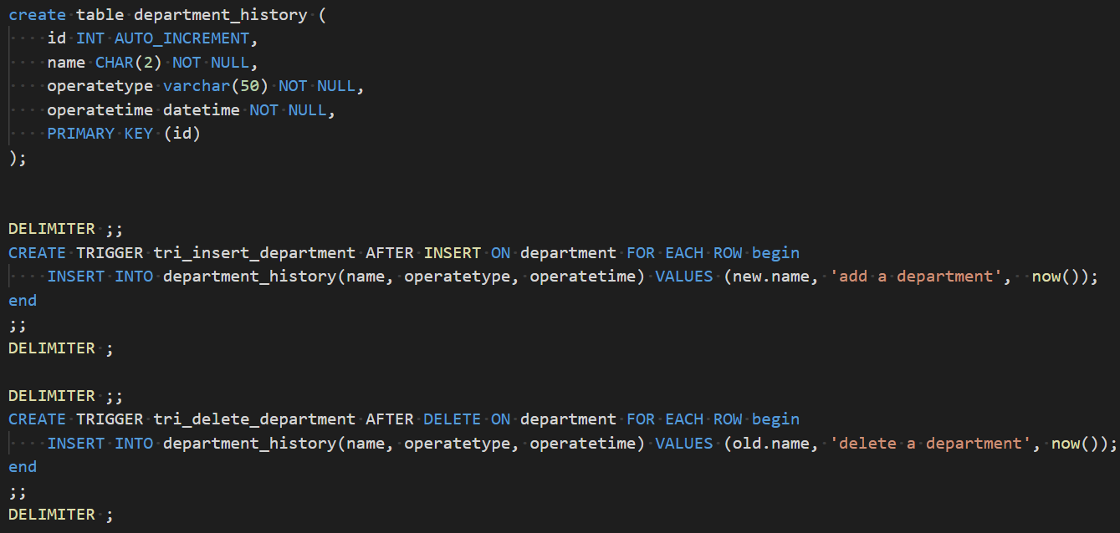
3.6 事务管理
事务管理是维护数据库的ACID特性(原子性、一致性、隔离性、持久性)。 Django提供了相应的模块进行事务管理。
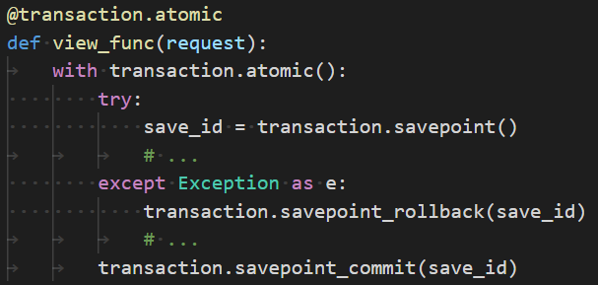
3.7 系统功能
Django提供了Web开发的框架，并且封装了许多对MySQL的操作，在admin中可以对所有的表进行增删改查。但其也提供了调用原生的MySQL语句，让开发者自定义开发。下图是http://127.0.0.1:8123/admin/的web页面。
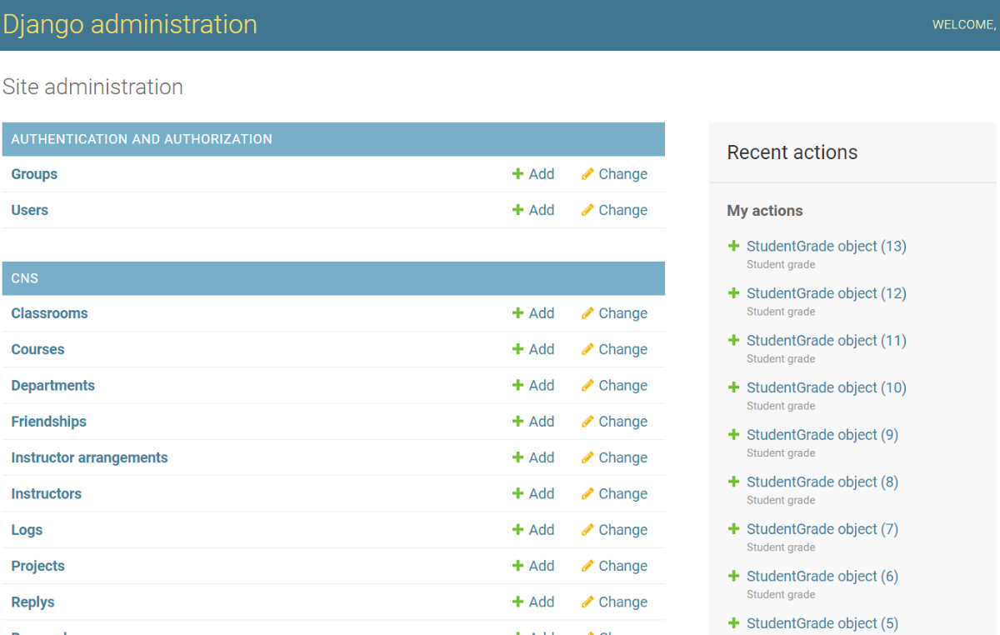
限于时间和精力，我选取了部分的表进行操作，并写了一些没有渲染的html文件。以下为操作数据库的web页面。
- 对department表进行增加和删除操作
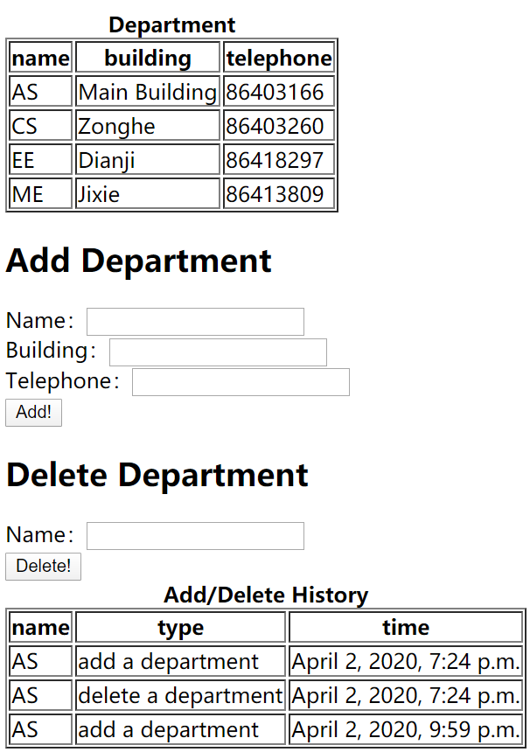
- 查看视图student_info
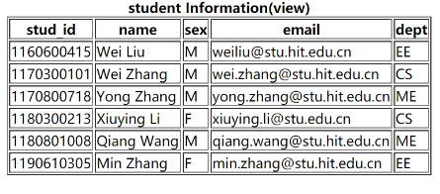
- 学生选课界面
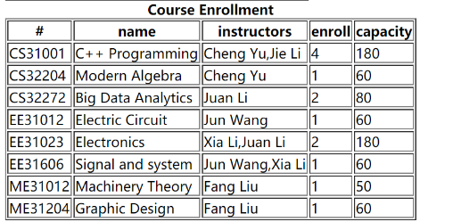
- 查找学分最高的课程

- 查找空闲的教室

3.8关键代码
在view.py中可以调用接口cursor.execute(‘mysql query’)让Django程序执行原生的MySQL语法查询，具体代码如下(以函数addDepartment为例，其它函数的步骤均与其一致)。程序读入用户在web页面中输入的信息后，调用MySQL的insert语句就可以将新的院系信息插入到表department中。过程中如果违反了数据完整性约束或者违背了ACID特性，会抛出异常。
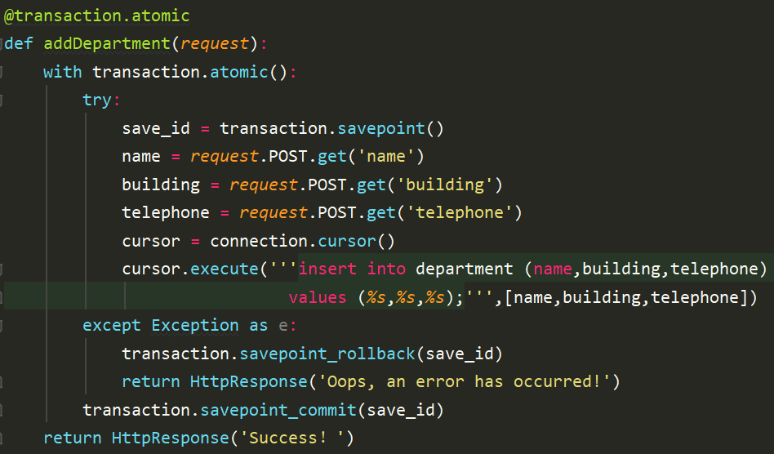
4. 实验心得
问题1：Django不支持复合属性作为主键或者外键。
解决方法：使用代理键作为主键。对于复合属性作为外键的情况，将复合属性中的属性分别设置为外键，并在符合属性上建立唯一(unique)索引，可以起到一致的效果。
问题2：在NOT NULL约束下，在插入元组时属性仍然可以接收空字符串
解决方法：在MySQL，NULL和空字符串是两个概念，因此NOT NULL并不能拒绝空串的插入，因此，在创建关系表的时候，应该加上CHECK(xx!=’’)

